

AIMC UCIIM
Associazione Italiana Maestri Cattolici Associazione Professionale Cattolica
di Insegnanti, Dirigenti, Formatori

CON L’ALTO PATRONATO DEL PRESIDENTE DELLA REPUBBLICA ITALIANA
CON IL PATROCINIO DELLA PRESIDENZA DEL CONSIGLIO DEI MINISTRI
CONVEGNO NAZIONALE
“150 anni di Scuola italiana per l’Unità”
Roma, Hotel Holiday Inn
8, 9, 10 aprile 2011

PATROCINI
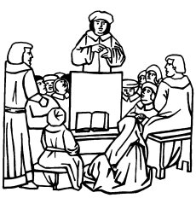
UFFICIO NAZIONALE
PER L’EDUCAZIONE
LA SCUOLA E L’UNIVERSITA’
Conferenza Episcopale Italiana

Università Pontificia Salesiana


Università LUMSA

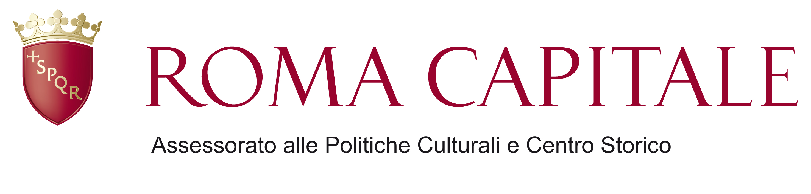

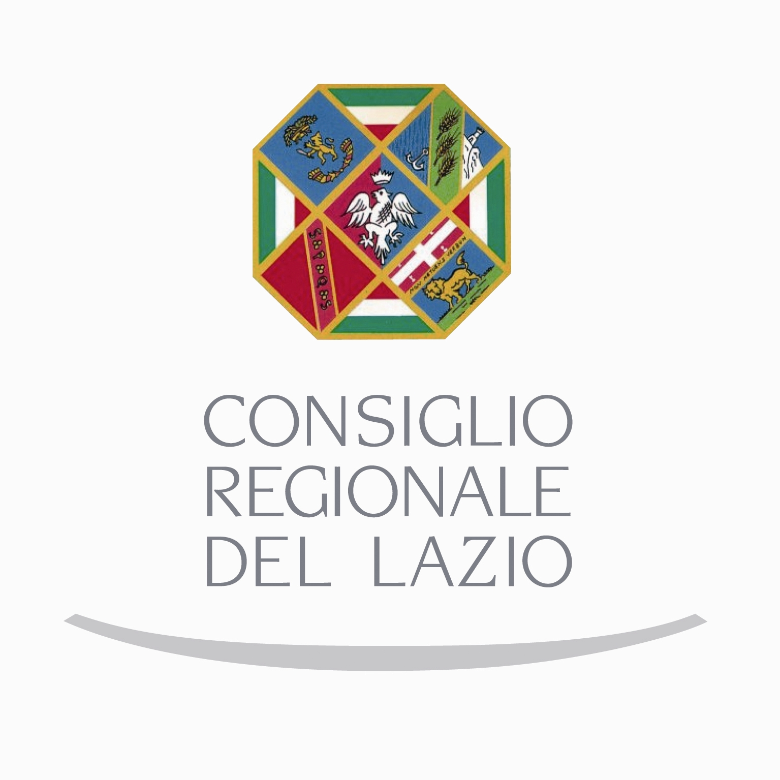

Venerdì 8 aprile  ore 14.00  ore 16.00 | Accoglienza convegnisti
Venerdì 8 aprile  ore 14.00  ore 16.00 | - Apertura convegno  Coordina: prof.ssa Rosalba Candela, vicepresidente vicaria UCIIM  - Saluto delle autorità  Oscar Luigi Scalfaro Presidente Emerito della Repubblica,  è stato invitato il Ministro del MIUR Maria Stella Gelmini  - “Evoluzione storica della scuola italiana”  prof. Carlo Nanni, Rettore dell’Università Pontificia Salesiana  - “I ruoli dell’AIMC e dell’UCIIM nella storia della scuola italiana dal dopoguerra ad oggi”  prof. Giuseppe Desideri, Presidente nazionale AIMC  prof. Giovanni Villarossa, Presidente nazionale UCIIM
Sabato 9 aprile  ore 9,30  ore 15,30 | - “Scelte politiche e Scuola”  Tavola rotonda con Ministri della Pubblica Istruzione degli ultimi decenni:  On. Guido Bodrato, On. Sergio Mattarella, On. Gerardo Bianco,  On. Francesco D’Onofrio,On. Giancarlo Lombardi, On. Giuseppe Fioroni,  e con i sottosegretari On. Albertina Soliani per il ministro L. Berlinguer,  On. Giovanni Manzini per il Ministro T. De Mauro, On. Valentina Aprea per  il Ministro L. Moratti.  Coordina: dott. Rosario Carello - giornalista di RAI UNO
Sabato 9 aprile  ore 9,30  ore 15,30 | - “Idee di Scuola”  Tavola rotonda con pedagogisti che hanno caratterizzato gli orientamenti  scolastici negli ultimi decenni:  prof. Giuseppe Bertagna, prof. Beniamino Brocca,  prof. Luciano Corradini, prof. Roberto Maragliano.  Coordina: prof. Cesare Scurati
Domenica 10 aprile  ore 9,00  ore 10,30 | - S. Messa presieduta da S.E. Mons. Mariano Crociata, Segretario CEI  - “La Scuola oltre i 150 anni…”  dott.ssa Fiorella Magnani, vicepresidente nazionale AIMC  prof. Giacomo Timpanaro, vicepresidente nazionale UCIIM  Coordina: dott.ssa Cristina Giuntini, vice presidente vicaria AIMC  Conclusioni
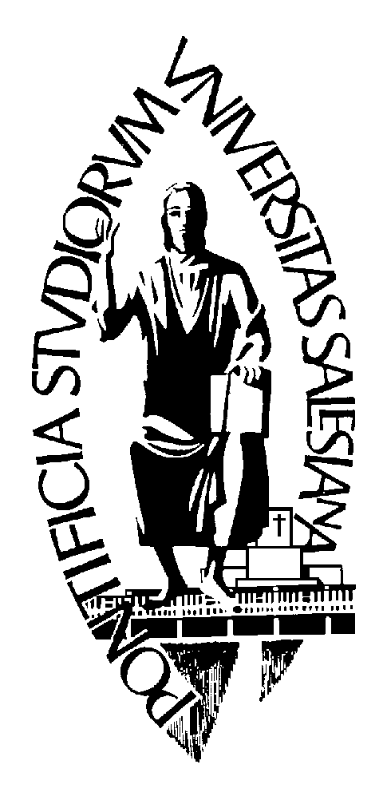

Per le prenotazioni
scaricare e compilare la scheda dai siti
www.aimc.it www.uciim.it
ed inviare
entro il 18 marzo 2011

Ai partecipanti sarà concesso l’esonero dal servizio

Per le prenotazioni
scaricare e compilare la scheda dai siti www.aimc.it - www.uciim.it
entro il 18 marzo 2011

Ai partecipanti sarà concesso l’esonero dal servizio

E’ STATO CHIESTO L’ALTO PATRONATO DEL PRESIDENTE DELLA REPUBBLICA ITALIANA

